ACEITAMOS APLICAÇÕES URGENTES A QUALQUER MOMENTO
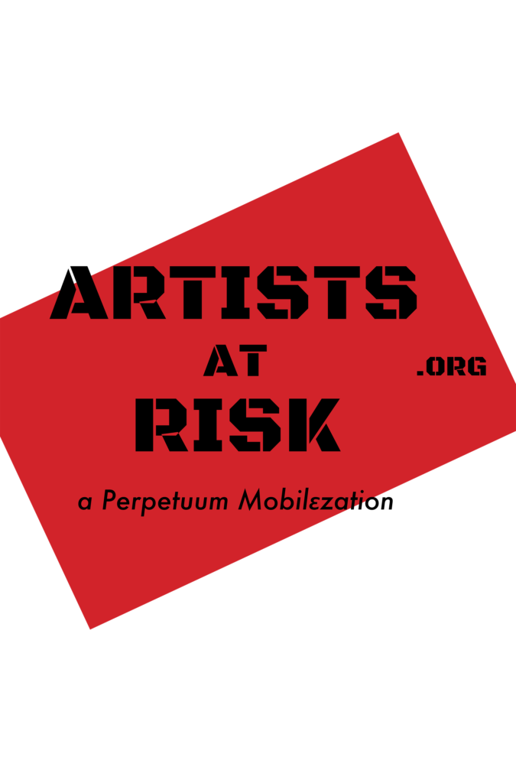
AR acolhe aplicações de todo o mundo. Faremos todos os esforços para encontrar tradução para candidatos elegíveis. Estamos trabalhando para fornecer nossas páginas da web em vários idiomas. As inscrições são possíveis em todos os principais idiomas. No entanto, por razões de custo e velocidade, preferimos o inglês.
Nossa segunda chamada pública está agora aberta. A chamada está disponível em inglês, árabe, turco, espanhol e francês. Como dito acima, aceitamos pedidos urgentes a qualquer momento.
Aqui nossas boas vindas aos AR-residentes como honrados profissionais de arte em visita, ao invés de requerentes de asilo ou refugiados. Profissionais de arte em risco de supressão grave da liberdade de expressão, perseguição ou ameaças politicamente motivadas às suas liberdades básicas podem fazer a aplicação aqui. As Residências AR permitem que os profissionais façam um “respiro” de seu país de origem ou usem o programa como um “trampolim” para reorientar suas vidas profissionais.
As Residências AR-Safe Haven geralmente incluem um apartamento ou estúdio, uma bolsa de subsídio mensal, custos de viagem, visto ao país de destito, seguro de saúde e um orçamento limitado para custos de produção e custos legais do projeto. Cada residência, no entanto, oferece condições diferentes. Algumas residências podem apoiar famílias.
Procedimento de aplicação
Segurança de nível padrão:
Por favor, preencha e envie o formulário do google encontrado AQUI.
Segurança de nível mais alto:
Crie uma conta da Wire (consulte Comunicações seguras), faça o download do Formulário de inscrição AQUI e envie o formulário preenchido com todos os materiais de inscrição (de preferência como um arquivo .zip ) para Wire account@artistsatrisk.
Segurança no nível de email:
Se você preferir usar o e-mail, pode fazer o download do Formulário de Inscrição AQUI e enviar seu formulário preenchido com todos os materiais de inscrição (preferencialmente como um .zip) para ArtistsatRisk@gmail.com. A criptografia PGP está disponível para esta conta (consulte Comunicações Seguras para saber como usar isso).
Você pode enviar sua inscrição em todos os principais idiomas, embora prefiramos o inglês. Todos os pedidos serão traduzidos em inglês para o Júri. A tradução cria custos e torna o processo mais demorado. Por favor, envie sua inscrição em Inglês, se possível.
Um júri internacional selecionará AR-residentes para receberem residências de curto ou longo prazo. O júri será selecionado pelos co-diretores do AR em coordenação com o Conselho Consultivo.
Conselho Consultivo:
Maria Alyokhina (Pussy Riot) Hrag Vartanian (Editor-Chefe, Hyperallergic.com) Bonaventure Soh Bejeng Ndikung (contemporâneo esclarecido / curador-em-grande, documenta14) Helge Lunde (Diretor Executivo, ICORN) Julie Trebault (artistas em risco Coalition, PEN America) Artists at Risk (AR) é uma empresa de publicidade Perpetuum Diretores
Co-Fundadores: Ivor Stodolsky e Marita Muukkonen (em ordem alternada) Bate-papo seguro: fio ou sinal. E-mail: artistsatrisk@gmail.com (criptografia PGP disponível)

Artistsatrisk.org
Perpetualmobile.org
Facebook / Facebook / Twitter / YouTube

